РАСЧЁТНО-ГРАФИЧЕСКАЯ РАБОТА № 1
АНАЛИЗ ВНУТРЕННИХ СИЛОВЫХ ФАКТОРОВ
В ЭЛЕМЕНТАХ МИКРОСИСТЕМ

Вариант 6.
Задание к РГР.
Содержание работы.
По заданному закону распределения внешней нагрузки построить эпюры внутренних усилий (продольной силы N_{i}, поперечной силы Q_{i} и изгибающего момента в сечении M_{i}) в приведённых двенадцати схемах.
На схемах приведены следующие обозначения:
q – распределённая погонная нагрузка, кгс/м;
P – сосредоточенная нагрузка, кгс;
m – распределённый крутящий момент, кгс·м/м;
M – сосредоточенный крутящий момент, кгс·м;
L – длина участка, м.

Задача 1
1. Данная конструкция представляет собой брус, вдоль оси которого действует равномерно распределённая нагрузка разного направления и интенсивности. В результате в его сечениях возникает внутренняя нормальная сила.
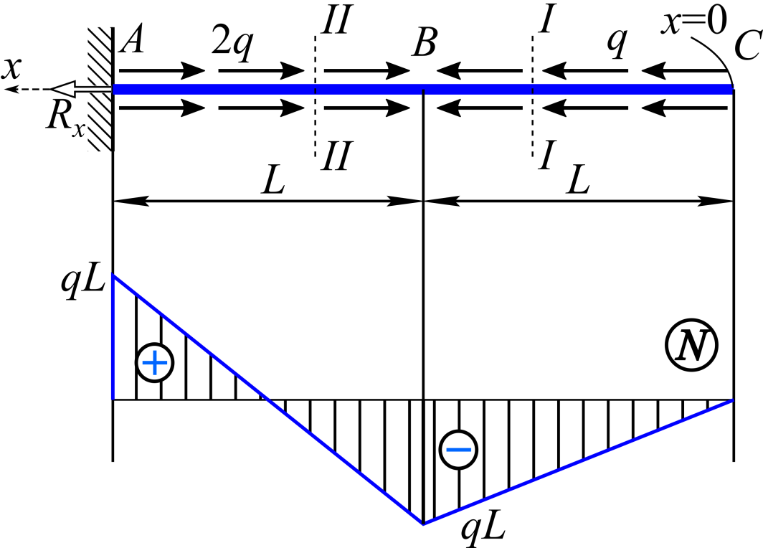
Рис. 1.1

2. Вводим ось координат x, направив её вдоль оси бруса от правого его конца (точка C) налево.
Со стороны закрепления бруса действует реактивная нормальная сила R_{x}. Найдём эту силу, используя уравнение равновесия:
$$∑X=0; R_{x}-2q⋅L+q⋅L=0; R_{x}=qL.$$
3. Выделяем два участка бруса: участок I (BC), где 0 ≤ x₁ ≤ L, и II (AB), где
L ≤ x₂ ≤ 2L. Мысленно рассекая брус сечениями на каждом из участков, рассматриваем равновесие правой части от сечения. Используем условия равновесия.
Для сечения I – I:
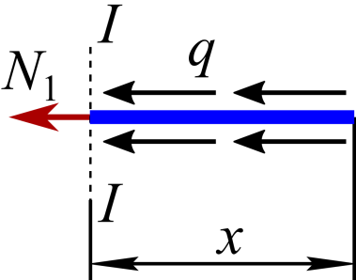
Рис. 1.2

$$∑X=0; N_{1}+q⋅x=0; N_{1}=-qx.$$
Находим значения внутренней нормальной силы на краях участка:
$$при x=0 N_{1}=0; при x=L N_{1}=-qL.$$
Для сечения II – II:
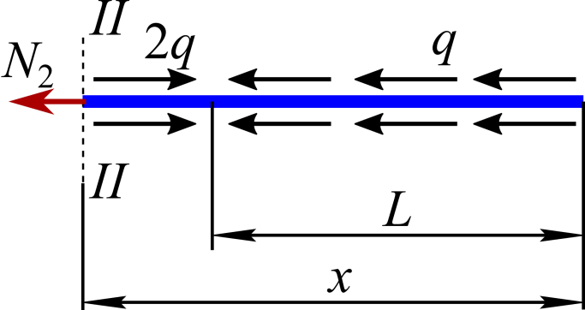
Рис. 1.3

$$∑X=0; N_{2}-2q⋅\left(x-L\right)+q⋅L=0; N_{2}=2qx-3qL.$$
Находим значения внутренней нормальной силы на краях участка:
$$при x=L N_{2}=-qL; при x=2L N_{2}=qL.$$
4. По составленным уравнениям и рассчитанным значениям в характерных точках строим эпюру внутренних нормальных сил на рисунке 1.1 под чертежом бруса. Из эпюры можно сделать вывод, что на тех участках, где она положительна, брус растягивается, а на тех, где она отрицательна, брус сжимается. Нормальная сила везде изменяется по линейному закону.

Задача 2
1. Данная конструкция представляет собой брус, вдоль оси которого действуют сосредоточенные силы разной величины. В результате в его сечениях возникает внутренняя нормальная сила.
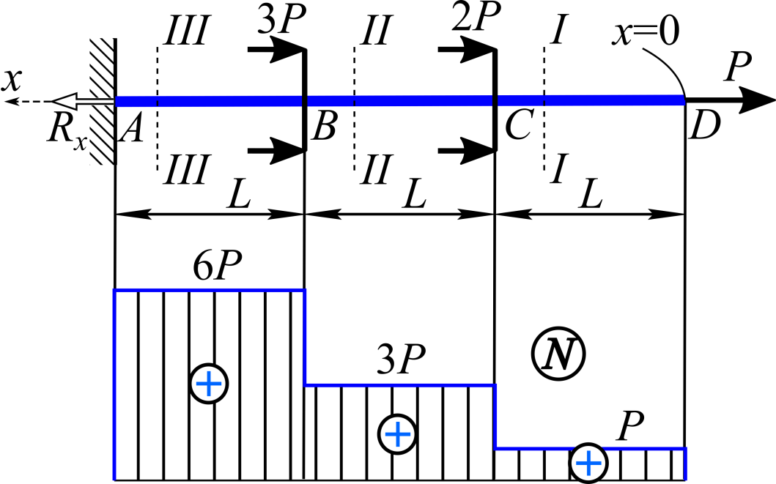
Рис. 2.1

2. Вводим ось координат x, направив её вдоль оси бруса от правого его конца (точка D) налево.
Со стороны закрепления бруса действует реактивная нормальная сила R_{x}. Найдём эту силу, используя уравнение равновесия:
$$∑X=0; R_{x}-3P-2P-P=0; R_{x}=6P.$$
3. Выделяем три участка бруса: участок I (CD), где 0 ≤ x₁ ≤ L, II (BC), где
L ≤ x₂ ≤ 2L и III (AB), где 2L ≤ x₃ ≤ 3L. Мысленно рассекая брус сечениями на каждом из участков, рассматриваем равновесие правой части от сечения. Используем условия равновесия.
Для сечения I – I:
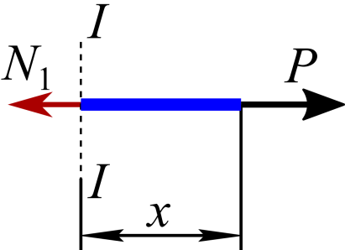
Рис. 2.2

$$∑X=0; N_{1}-P=0; N_{1}=P.$$
Находим значения внутренней нормальной силы на краях участка:
$$при x=0 N_{1}=P; при x=L N_{1}=P.$$
Для сечения II – II:
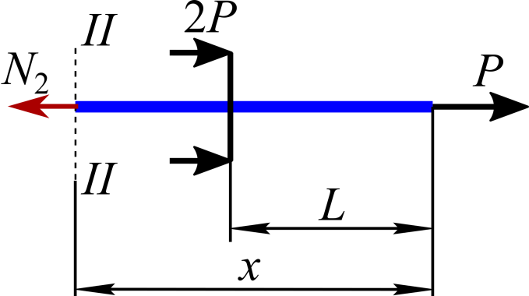
Рис. 2.3

$$∑X=0; N_{2}-2P-P=0; N_{2}=3P.$$
Находим значения внутренней нормальной силы на краях участка:
$$при x=L N_{2}=3P; при x=2L N_{2}=3P.$$
Для сечения III – III:
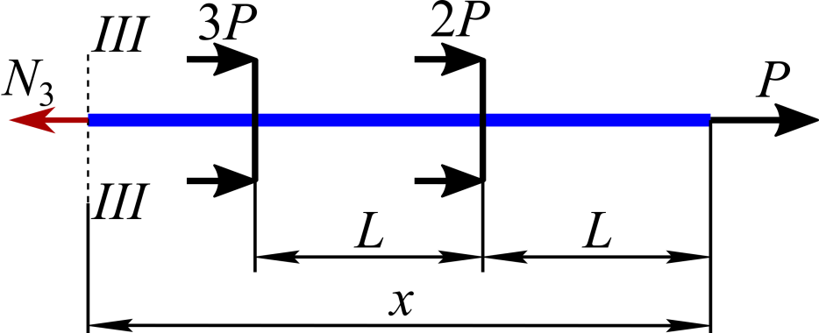
Рис. 2.4

$$∑X=0; N_{3}-3P-2P-P=0; N_{3}=6P.$$
Находим значения внутренней нормальной силы на краях участка:
$$при x=2L N_{3}=6P; при x=3L N_{3}=6P.$$
4. По составленным уравнениям и рассчитанным значениям в характерных точках строим эпюру внутренних нормальных сил на рисунке 2.1 под чертежом бруса. Эпюра на всех участках положительна. Это означает, что брус на всей своей длине испытывает растяжение. Нормальная сила на каждом участке постоянна, а в сечениях между участками возникает скачок в её значении на величину приложенной в соответствующем сечении сосредоточенной силы.

Задача 3
1. Данная конструкция представляет собой брус, вдоль оси которого действуют сосредоточенные силы и равномерно распределённая нагрузка. В результате в его сечениях возникает внутренняя нормальная сила.
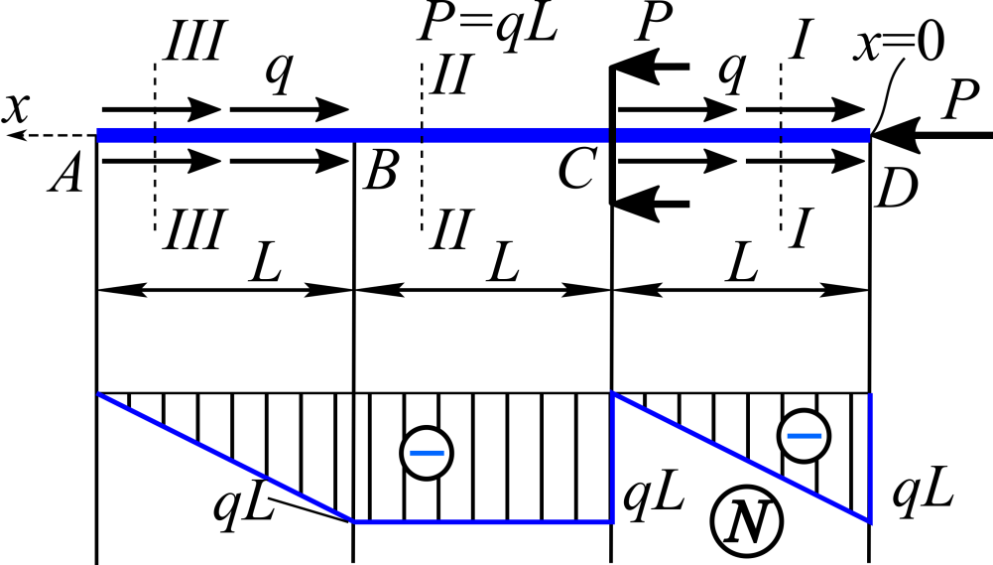
Рис. 3.1

2. Вводим ось координат x, направив её вдоль оси бруса от правого его конца (точка D) налево.
Особенность этой конструкции в том, что она не имеет опор, а находится в равновесии под действием внешних сил. Проверим, соблюдается ли равновесие, используя соответствующее уравнение:
$$∑X=0; -qL+P-qL+P=0; -2qL+2qL=0; 0=0.$$
3. Выделяем три участка бруса: участок I (CD), где 0 ≤ x₁ ≤ L, II (BC), где
L ≤ x₂ ≤ 2L и III (AB), где 2L ≤ x₃ ≤ 3L. Мысленно рассекая брус сечениями на каждом из участков, рассматриваем равновесие правой части от сечения. Используем условия равновесия.
Для сечения I – I:
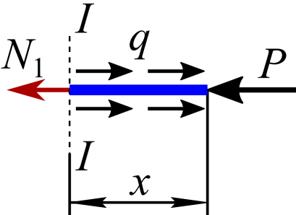
Рис. 3.2

$$∑X=0; N_{1}-qx+P=0; N_{1}=qx-P=q\left(x-L\right).$$
Находим значения внутренней нормальной силы на краях участка:
$$при x=0 N_{1}=-qL; при x=L N_{1}=0.$$
Для сечения II – II:
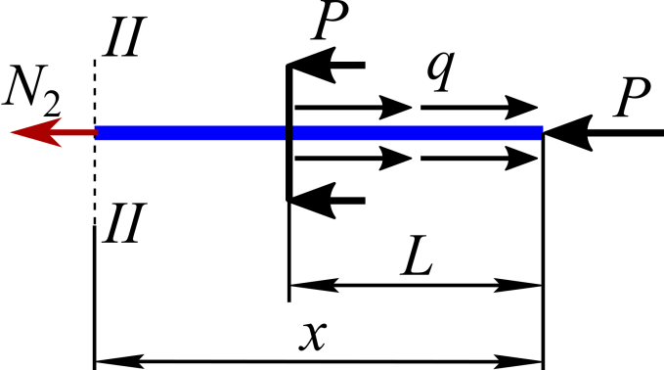
Рис. 3.3

$$∑X=0; N_{2}+P-qL+P=0; N_{2}=qL-2P=-qL.$$
Находим значения внутренней нормальной силы на краях участка:
$$при x=L N_{2}=-qL; при x=2L N_{2}=-qL.$$
Для сечения III – III:
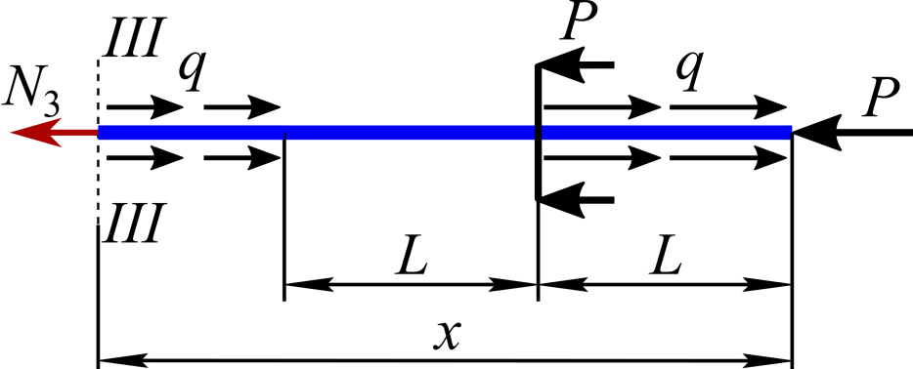
Рис. 3.4

$$∑X=0; N_{3}-q\left(x-2L\right)+P-qL+P=0;$$
$$N_{3}=q\left(x-2L\right)+qL-2qL=q(x-3L).$$
Находим значения внутренней нормальной силы на краях участка:
$$при x=2L N_{3}=-qL; при x=3L N_{3}=0.$$
4. По составленным уравнениям и рассчитанным значениям в характерных точках строим эпюру внутренних нормальных сил на рисунке 3.1 под чертежом бруса. Эпюра на всех участках отрицательна. Это означает, что брус на всей своей длине испытывает сжатие. На участках, где действует распределённая нагрузка, нормальная сила изменяется по линейному закону. Там, где распределённой нагрузки нету, нормальная сила постоянна. В местах приложения сосредоточенных сил возникает скачок в её значении на величину приложенной сосредоточенной силы.

